PRESSRELEASE (för omedelbar publicering)

Hårdrock med samvete möter morgondagens rockstjärnor

Hårdrock och metalscenen är mest känd för sina yviga gester, hög volym, det långa håret, och texter om våld och ond bråd död men det finns undantag, och ett av dom mest lysande heter Freak Kitchen.

Bandet har just släppt sitt 7:e album Land Of The Freaks och firar detta med en konsert på den nya rockklubben The Cave i Sundbyberg där man i samarbete med Studiefrämjandet även passar på att möta morgondagens rockstärnor i samband med en bandclinic och "öppen soundcheck".

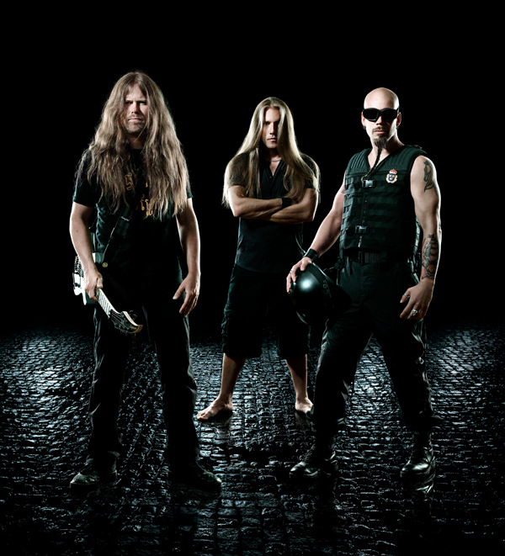

Freak Kitchen har sedan starten med albumet Appetizer 1994 fortsatt att utforska ett brokigt musikaliskt universum och med Land Of The Freaks visar man upp en bredd och fantasifullhet som inget, jag upprepar inget, annat band kommer i närheten av!

Texterna är onekligen ovanligt tänkvärda och handlar bl.a. om världens orättvisor, hypokondri och absurda företeelser som t.ex. organhandel och i själva musiken blandas traditionella metalriff med indisk folkmusik, tvära kast och melodier värdiga Michael Jackson, allt levererat med en värme och humor som ingen musikalisk människa med hjärta torde kunna värja sig emot.

Rockstjärna och folkbildare
Bandets ledare Mattias "IA" Eklundh är sedan många år en av världens mest anlitade och uppskattade clinics -gitarrister men i samband med konserten på The Cave den 28 november har man bestämt sig för att ta det hela ett steg längre. Inte bara gitarrister utan hela band bjuds in till en öppen soundcheck där besökarna får se och lära sig hur det går till att ställa in ljudet inför en större konsert och samtidigt passa på att ställa frågor.

Bandet: www.freakkitchen.com
Biljetter: www.tickster.com (öppen soundcheck gratis för Studiefrämjandets band)
The Cave: www.thecaverockclub.com
Kontakt: Håkan Granat 0709-372313 hakan.granat@studieframjandet.se www.studieframjandet.se

